第14届光学与光子学教育与培训国际会议
ETOP2017
一、会议名称、时间、地点及承办单位
中文名称：第14届光学与光子学教育及培训国际会议
英文名称：14th Education and Training in Optics and Photonics，ETOP 2017
时 间：2017年5月29日—31日
地 点：杭州
主办单位：2013-2017年教育部高等学校光电信息科学与工程专业教学指导分委员会、中国光学学会、浙江大学

二、会议规模
国内代表约230人，国外代表约120人

三、会议主题和议题
主题：光学与光子学教育与培训
议题：1. 光学与光子学教育进展
2. 新的光学与光子学教学方法、工具、模型
3. 光学与光子学实验教学
4. 光学与光子学实验教学多媒体教学
5. 光学与光子学实习实训
6. 光学与光子学数字与网络教学
7. 产业界光学与光子学教育
8. 光学与光子学教育国际交流与合作
9. 光学与光子学教育评价体系
会议简要议程如下：
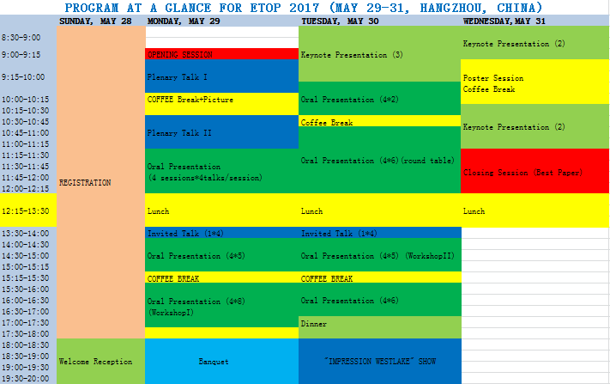

四、会议主席
浙江大学光电学院 刘旭教授
美国罗彻斯特大学 张希成教授

五、会议时间安排
2016年7月1日 | 首次对外通知
2016年12月16日 | 论文摘要提交
2017年1月20日 | 会议录取通知、会议注册
2017年5月1日 | 论文全文提交
2017年5月28日 | 会议报到
2017年5月29日 | 开幕式、主题报告、专题报告
2017年5月30日 | 专题报告
2017年5月31日 | 专题报告、讨论总结、闭幕式、会议结束
六、会议经费
由举办单位自筹

七、会议负责人
姓名：刘旭
单位及职务：浙江大学光电学院光电学院教授
联系电话：0571－87951758、13606501881

八、会议投稿情况
共计收到投稿245份，其中境外投稿78份（不含邀请报告），境外投稿覆盖北美洲、南美洲、欧洲、非洲、大洋洲的作者。
已确定的邀请报告含：
美国Harvard大学Balkanski Professor of Physics and Applied Physics， Prof. Eric Murzur
University of Central Florida （Prof. David Hagan）
University of Rochester, (Prof. Xi-Cheng Zhang)
欧洲光学学会前主席Paul Urbach, Head of the Optics Research Group of TU Delft, Netherlands
附件1
光学与光子学教育与培训国际会议简介
光学与光子学教育与培训国际会议(英文名: Education and Training in Optics and Photonics，简称:ETOP )设立于1988年。光学与光子学教育与培训国际会议是由国际光学学会 、国际电气和电子工程师协会、国际光学工程学会、美国光学学会四大协会联合主办，是光学与光子学教育领域唯一的国际会议，也是光学与光子学领域分享教育教学研究成果的重要平台。 会议主题与议程、会议地点、特邀报告人等由会大会执行委员会决定。第14届光学与光子学教育与培训国际会议是该系列会议首次在中国举办。
本次会议已邀请美国光学学会主席、哈佛大学Eric Mazur教授，University of Central Florida的David Hagan教授，欧洲光学学会前主席，荷兰代尔夫特大学Paul Urbach教授以及其它美国、法国、德国、俄罗斯等国家和地区的光学中心知名学者参会。会议还将邀请教育部高教司、评估中心等部门领导介绍解读相关政策。
会议每两年举办一次，迄今已成功举办13届。近5届会议举办情况如下：
时间 | 主题 | 举办单位/举办地
2015 | 光学与光子学教育 | 法国，波尔多大学
2013 | 光学与光子学教育 | 葡萄牙，葡萄牙光学与光子学学会
2009 | 光学与光子学教育 | 英国，伦敦大学学院
2007 | 光学与光子学教育 | 加拿大，安大略光电子教育与培训协会
2005 | 光学与光子学教育 | 法国，巴黎第十一大学

